

RecSys2020

拍卖系统的推荐（已知的第一个将推荐系统用于拍卖的）

数据定义：

RB表示Bid（出价）矩阵，RS表示售卖出的价格矩阵，RP表示是否付费矩阵

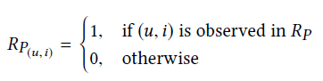

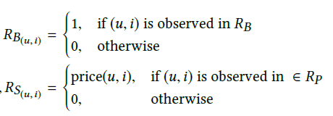

注意到这些产品都只能卖一次，而且是动态添加的。

为了简化，RB仅仅是0-1矩阵，但后面会看到，可以预测bid的价格。

目标：

基于RP、RB、RS预测RP（因为这代表了用户对产品最强烈的欲望）

方法：

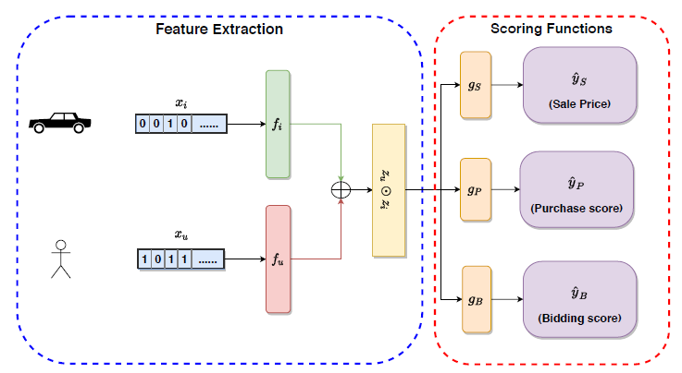

对用户和产品做嵌入（左：用户首先有一个独热码，右：产品没有）：

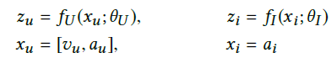

 

神经网络（类似矩阵分解，g表示一系列FC非线性层）：

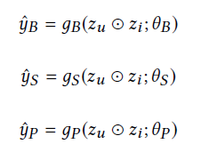

损失函数（交叉熵+MSE+weighted）：

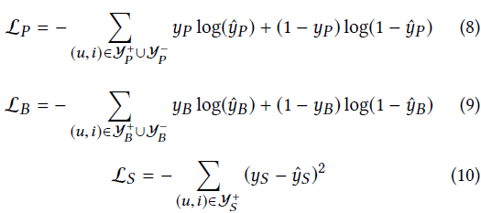

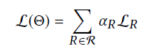

LP、LB有正负，表示为0和为1的点

LS没有，因为它只表示价格，为0则表示未出价

完整代码：

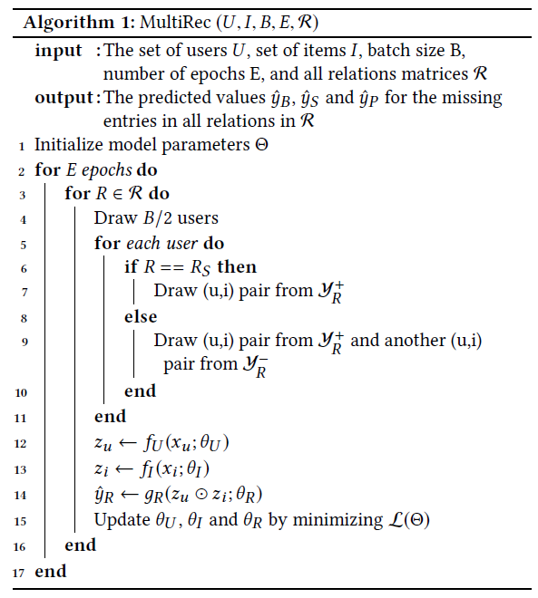

数据集：

VWFS：B2B数据集，二手车拍卖

Ebay：Cartier wristwatches, Palm Pilot M515 PDAs, Xbox game consoles, and Swarowski beads.

推荐系统指标：

Hit Ratio (HR)：命中率

Normalized Discounted Cumulative Gain (NDCG)：

给定相关性（即结果是否相关）：[1,2,3]

累计增益（CG）：1+2+3

折损累计增益（DCG）：排名i越靠后，越不重要



NDCG=DCG/IDCG

其中，IDCG指在最正确情况下（上例则为[3,2,1]）的DCG值。

比较：Random、TopPopular、DSSM、DeepFM、AANeuMF、Graph2R

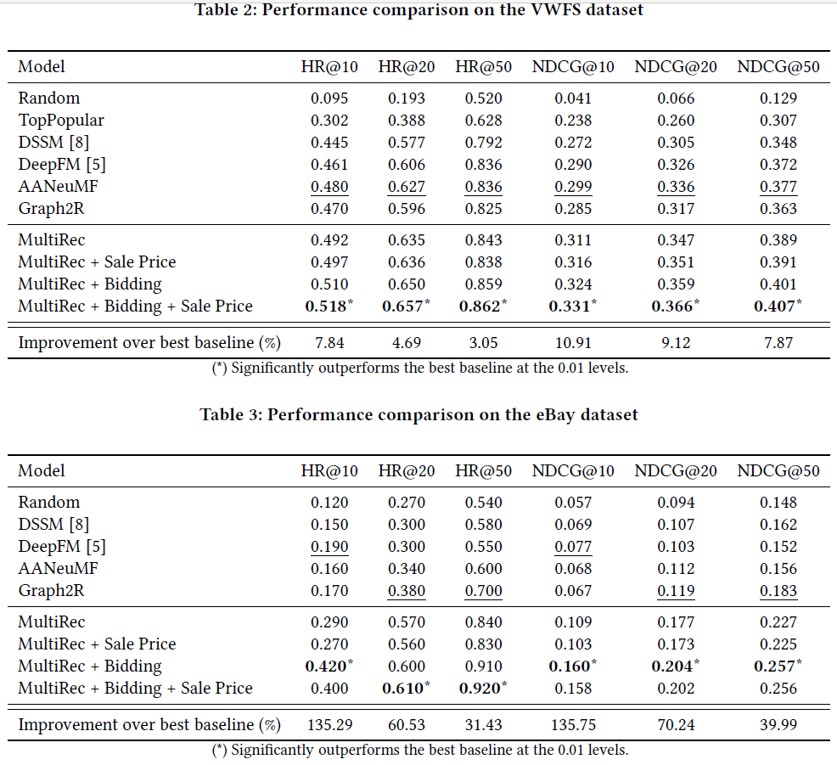

加入关系数据后（黄线），不管是NDCG还是AUC，效果都更好了。

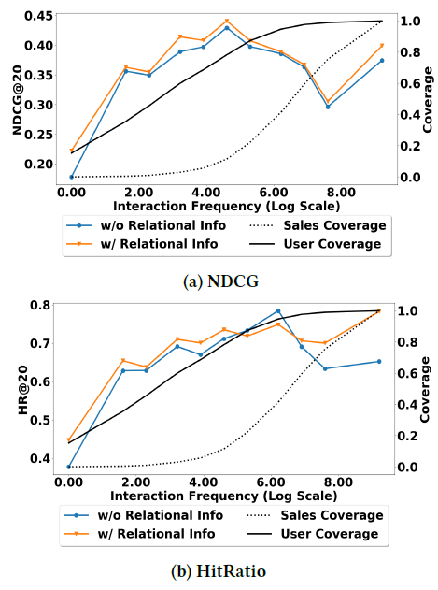

敏感性：Ebay比VWFS更敏感，因为很容易从极值点落下。

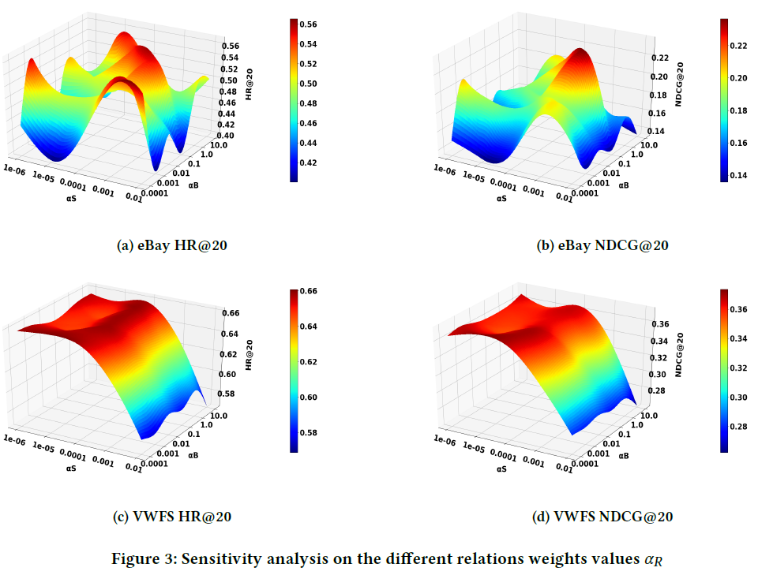

通用性

实际应用